Лабораторна робота № 4
«Побудова однорівневого мережевого проекту в NetCracker Professional »

Мета роботи
Освоєння Graphical User Interface (GUI) даної програми , знайомство з головними додатками NetCracker і загальними принципами моделювання мережі в ній.
Набуття практичних навичок в побудові однорівневого мережевого проекту.
Хід лабораторної роботи
1 . Відкрийте файл з текстом лабораторної роботи і завантажте зі стартового меню Programs → NetCracker Professional, читайте і виконуйте завдання .
Головне вікно програми показано на рис. 2.1 . Воно складається з браузера обладнання, робочого вікна та головного меню.
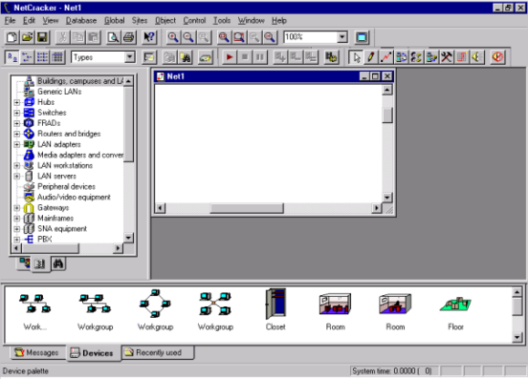
Рис . 2.1

Ознайомитися з вмістом головного меню програми.
2 . Відкрийте файл- приклад проекту мережі NetCracker Professional ( . NET) file
File menu → select Open
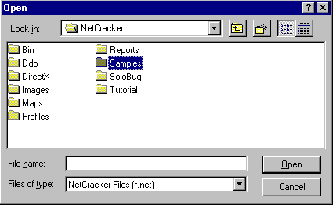
Рис . 2.2
Виберіть файл Techno.net , натиснувши кнопку Open або подвійним клацанням лівої кнопки миші. Проект мережі завантажиться в робоче вікно
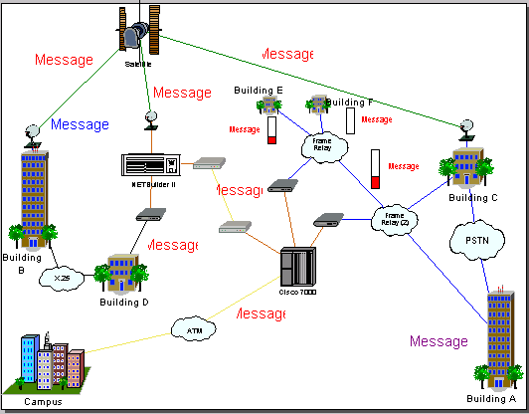
Рис . 2.3
Масштаб перегляду можна регулювати сімейством кнопок Zoom
3 . За допомогою лінійки прокрутки ознайомтеся з вмістом браузера обладнання (закладка Devices ) . Групи пристроїв , помічені у вузлах знаком " +" , розкриваються на складові.
Причому , пошук обладнання , що міститься в БД Net Cracker , можна робити різними способами:
Database → Hierarchy → Types (класифікація за типами обладнання )
Database → Hierarchy → Vendors (класифікація за фірмам ізготовілелям )
Наприклад , Вам необхідно вибрати сервер Super Stack II Edge Server Pro 3000 001945-0 . Для цього виберемо 3 Com Corp . → LAN Server
В результаті Ви побачите в нижньому вікні сімейство LAN Server компанії 3ComCorp .
Вибравши необхідний з них (Super Stack II Edge Server Pro 3000 001945-0)
лівою кнопкою миші , ви побачите повний набір його технічних характеристик.
Використовуючи Database toolbar , можна здійснювати перегляд і пошук обладнання в різному вигляді : текстовому і графічному.
Зауважимо , якщо Ви не бажаєте використовувати у своєму проекті конкретне обладнання конкретних виробників , то можете скористатися абстрактними пристроями з розділу Database - Hierarchy - Vendors - Generic Devices .
4 . У відкритому файлі -проекті мережі Ви можете подивитися і змінити характеристики обладнання , включеного в проект. Наприклад , у Вас відкритий в даний момент файл Techno.net . Двічі клацніть мишкою по маршрутизатора Cisco 7000 , в результаті з'явитися вікно конфігурації Cisco 7000 (рис. 2.4).
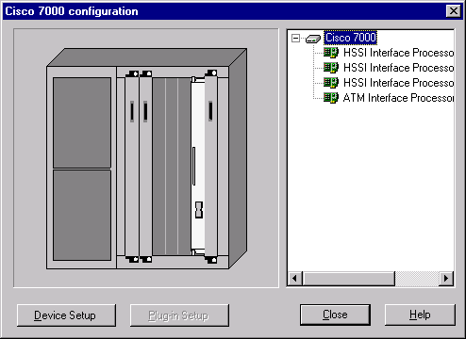
Рис . 2.4
При натисканні кнопки Device Setup з'являється вікно з описом властивостей Cisco 7000.
Якщо ми хочемо отримати інформацію про пристрої , якими укомплектований маршрутизатор Cisco 7000 з проекту Techno.net , нам потрібно вибрати назву пристрою і натиснути кнопку PluginSetup . Того ж самого можна досягти вибравши назву пристрою і натиснувши праву кнопку миші, потім в меню вибрати Properties (тут можна також і прослухати назву пристрою , правда , по- англійськи).
Пройдіть по закладках і ознайомтеся з міститься і можливою інформацією про вибраному пристрої .
5 . У процесі розробки поточного варіанту проекту мережі ми можемо отримати в Net Cracker набір звітів різного змісту про проект. наприклад ,
Tools menu → Reports → Bill of Material
Дозволяє отримати звіт про номенклатуру обладнання, що входить в проект мережі , цінах кожної одиниці обладнання , загальної ціни проекту .
Tools menu → Reports → Device Summary
Дозволяє отримати звіт - специфікацію всіх одиниць обладнання.
Також подібні специфікації можна згенерувати і по окремих класах обладнання (наприклад , Workstations , Servers , Hubs , і т. д.).
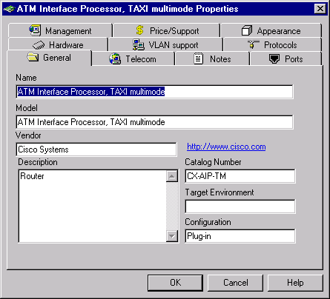
Рис . 2.5
Отримані таким чином звіти можна роздрукувати або зберегти у файл , скориставшись панеллю меню по роботі із звітами (рис. 2.6)
Рис . 2.6
При виборі опції зберегти з'являється вікно Export (рис. 2.7) , в якому можна визначити формат зберігається звіту і місце його зберігання (файл на диску або відправка поштою ) .
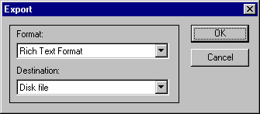
Рис . 2.7
Згенеруйте різні форми звітів у відкритому Вами проекті Techno.net , ознайомтеся з їх змістом.
6 . Закрийте проект Techno.net , вибравши File → Close . У діалоговому вікні з питанням you want to save the file ? Дайте відповідь NO .
7 . Розглянемо приклад створення проекту сегмента Ethernet , що складається з двох PC комп'ютерів.
7.1 Створимо новий проект мережі File → New
7.2 Розмістимо в робочому вікні пристрої, що входять в наш створюваний проект.
Всі пристрої , наявні в базі даних Net Cracker , з браузера устаткування (сторінка Devices ) можна перетягувати в робоче поле свого проекту , утримуючи ліву кнопку миші. При цьому курсор набуває вигляду .
Для прикладу скористаємося абстрактними пристроями з розділу Database → Hierarchy → Vendors → Generic Devices .
З розділу Generic Devices виберемо Lan workstations і з них виберемо PCs . Розмістимо дві таких робочих станції ( PC1 і PC2 ) у своєму проекті.
Клацніть двічі лівою кнопкою миші по розміщеному в Вашому проекті влаштуванню PC1 . Ви побачите вікно PC Configuration , натисніть кнопку Device Setup . При перегляді вмісту закладок , ви побачите , що інформація практично на всіх з них відсутня - це пояснюється тим , що ми вибрали абстрактний пристрій і ніяких установок , що стосуються його роботи не вказали.
На закладці Ports , ми бачимо , що комп'ютер має тільки COM порт , і для включення його в мережу необхідно додати обладнання - мережевий адаптер Ethernet. Для цього виберемо Lan adapter → Ethernet , серед піктограм пристроїв цього сімейства (вікно внизу ) виберемо лівою кнопкою миші Ethernet adapter і перетягнемо його в PC1 в проекті. Тепер клацнемо лівою кнопкою по PC1 і ознайомимося у вікні PC Configuration із зміною його комплектації ( <Device Setup> , закладка Ports ) . Аналогічні дії зробимо з PC2 .
7.3 Пристрої , розміщені в проекті повинні бути з'єднані лініями зв'язку. Net Cracker дозволяє встановити колір ліній залежно від використовуваного в проекті конкретного типу каналу зв'язку.
У головному меню View → Media Colors і встановити свої кольори для кожного типу каналу зв'язку (рис. 2.8).
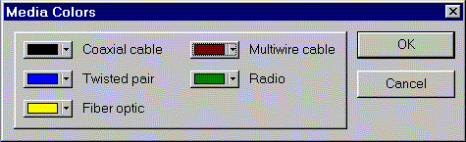
Рис . 2.8
Розміщення в нашому проекті робочі станції повинні бути з'єднані в сегмент Ethernet. Щоб це зробити виберете
Database → Hierarchy → Types
Generic LANs → Thin Ethernet Segment
і перетягніть його на проект.
Тепер необхідно натиснути кнопку Link devices і клацнути лівою кнопкою миші по PC1 , потім по Thin Ethernet Segment на проекті. З'явиться вікно Link Assistant , де Ви побачите варіант з'єднання ліворуч Device # 1 (тобто PC1 ) і справа Device # 2 (тобто Thin Ethernet Segment ) через порт Ethernet.
Натисніть кнопку <Link> і введіть у метрах довжину з'єднання , наприклад length = 20 m . Ви також побачите встановилися параметри з'єднання ( Link settings ) , такі як: стандарт з'єднання - Ethernet 10Base2 швидкість обміну даними - 10 Мбіт / с , тип з'єднання - коаксіальний кабель. Натисніть кнопку <Close> . У вікні проекту Ви побачите що з'явилися з'єднання , колір лінії буде відповідати встановленому Вами кольором з'єднання коаксіальним кабелем.
Аналогічним чином підключіть PC2 . Вид Вашого проекту показаний на рис. 2.9 . Збережіть проект у файлі Fail - Save as .
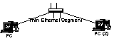
Рис . 2.9
7.4 Згенеруйте різні форми звітів про створений Вами проекті , ознайомтеся з їх змістом.
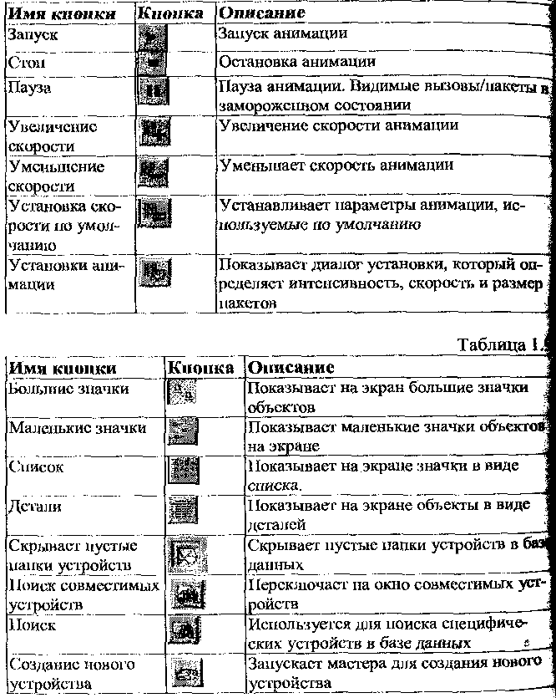

Шаблон лабораторної роботи - на рис. 2.9 .
У цій роботі використовуються робочі станції типу Ethernet- ЕОМ з вбудованим мережним адаптером Ethernet. Мережевий адап ¬ тер призначений для сполучення мережевих пристроїв з середовищем передачі відповідно до прийнятих правил обміну інфор - мацией . Адаптери Ethernet є плату , яка вставляється у вільний слот материнської плати .
Робочі станції з'єднані між собою коаксіальним кабелем типу Thick Ethernet . Такий кабель здатний передавати дані зі швидкістю 10 Мбіт / с на відстань до 500 м.
Для того , щоб задати трафік , необхідно увійти до відповідного режим і вибрати потрібний тип мережевого трафіку. На рис. 1.10 показаний приклад.
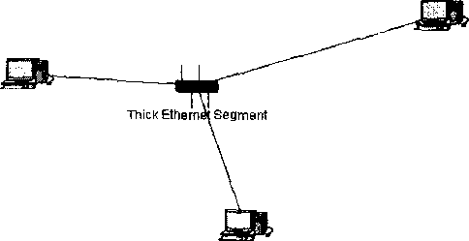
Рис . 2.10 Шаблон лабораторної роботи

На рис. 2.10 зображений діалог установки параметрів трафіку.

завдання
Завдання на лабораторну роботу являє собою кілька варіантів тієї чи іншої конфігурації мережевого шаблону . Дані необхідно брати з табл:
Число ро бочих станцій | Типи тра фіка | Параметри трафіка
Число ро бочих станцій | Типи тра фіка | Transaction size | Time between transaction
3 | Traffic (15) | Exponential 50 bytes | Normal 5 to 1s
3 | Inter! AN Traffic | Exponential 5 bytes | Constant 10 s
3 | Small Office | Uniform 500 to 600  bytes | Erlang 0,04 s
4 | Traffic (15) | Exponential 50 kbyte | Normal 5 to 1 s
4 | InterLAN Traffic | Exponential 5 kbyte | Conslant 2s
4 | Small Office | Constant 500 kbits | Longnormal 0.04 to 0.08 s
2 | Small Office | Constant 500 kbits | Longnormal 0.04 to 0.08 s
3 | InterLAN Traffic | Longnormal 0.04 to 0.08s | Constant 2s
5 | Traffic (15) | Exponential 50 kbyte | Normal or 5 to 1 s
5 | Traffic (15) | Constant 100 kbits | Normal 3 to 1 s
3 | Inter LAN Traffic | Exponential 50 kbyte | Constant 2s
4 | Small Office | Constant 5 kbytes | Exponential 0.04 s
Таблиця 1
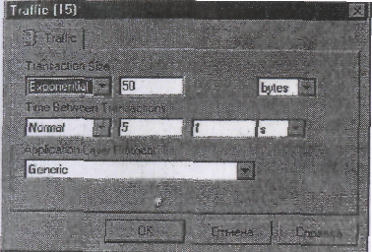
Трафік в усіх варіантах повинен бути двонаправлений. Змінюючи параметри трафіку згідно табл. 1, необхідно вести статистичні дані по мережевих пристроях . (Права кнопка миші на потрібному пристрої з'явиться у випадаючому меню) .
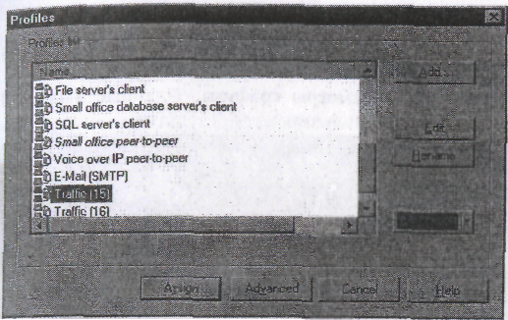
Рис . 2.11 Діалог установки параметрів трафіку

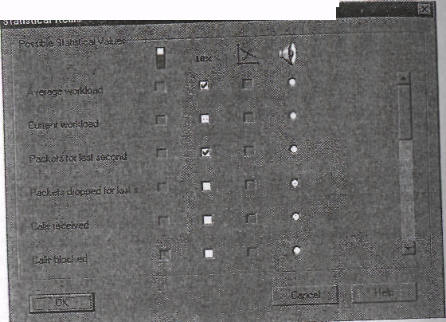
Рис . 2.12 Вікно вибору статистичних даних
Після вибору відповідного пункту з'явиться вікно « Statistical Items ». Це вікно зображено на рис. 2.12 . Після вибору статистичних даних необхідно запустити процес моделювання. Для виконання роботи необхідно підставити дані з таблиці 1 і отримати статистичні дані.
На робочих станціях виміряти середню робоче навантаження ( Average Wjrkload ) пакети , оброблені за останню секунду ( packets last for second ) .
2 ) На лініях зв'язку необхідно виміряти середнє робоче навантаження ( Average Workload ) .
3 ) Змінити параметри трафіку , задані в табл. 1 в будь-яку сторону і проаналізувати результати.
Виконати звіт до лабораторної роботи по індивідуальним завданням.

